**天津海运职业学院**

结课作业

**课程名称 网站建设与管理实训**

**系 名： 信息工程系**

**专 业： 计算机网络技术**

**班 级： 网络18-X班**

**学 号：**

**姓 名：**

**授课教师： 张 娜**

**成 绩：**

**目 录**

网络拓扑（粘贴Visio绘制图）： 1

一、工程基础环境准备 1

二、主校区网络配置 1

三、东校区网络配置 1

四、北校区网络配置 1

五、互联网区域配置 2

六、网络验证 2

# 网站环境搭建

## PHPstudy配置

## Thinkphp框架安装配置

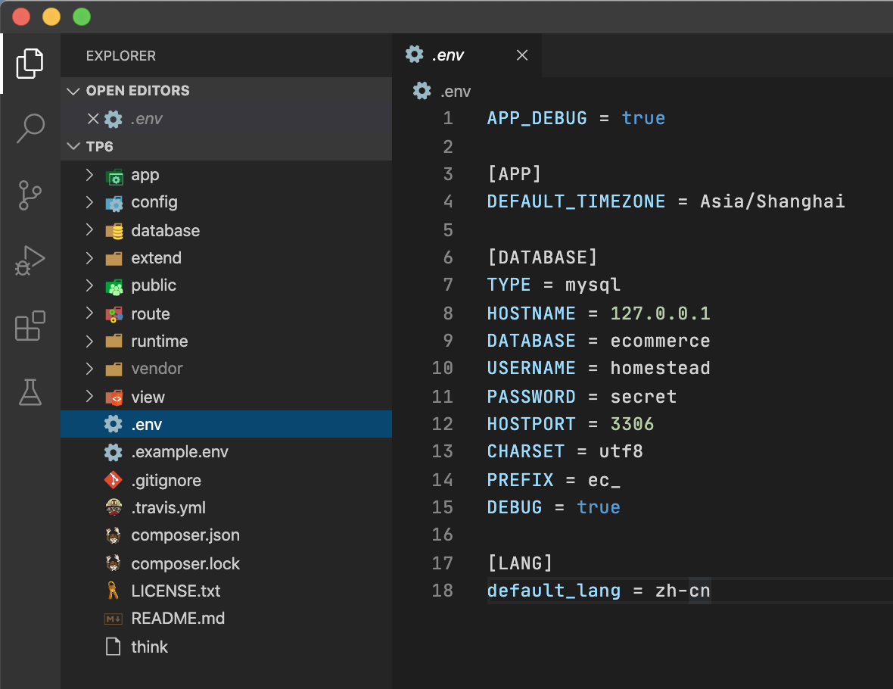

# 网站首页

## LOGO、导航、广告栏Banner、商品列表、版权备案信息



# 商品列表页



# 商品详情页



# 数据库设计

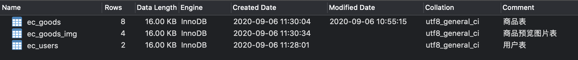

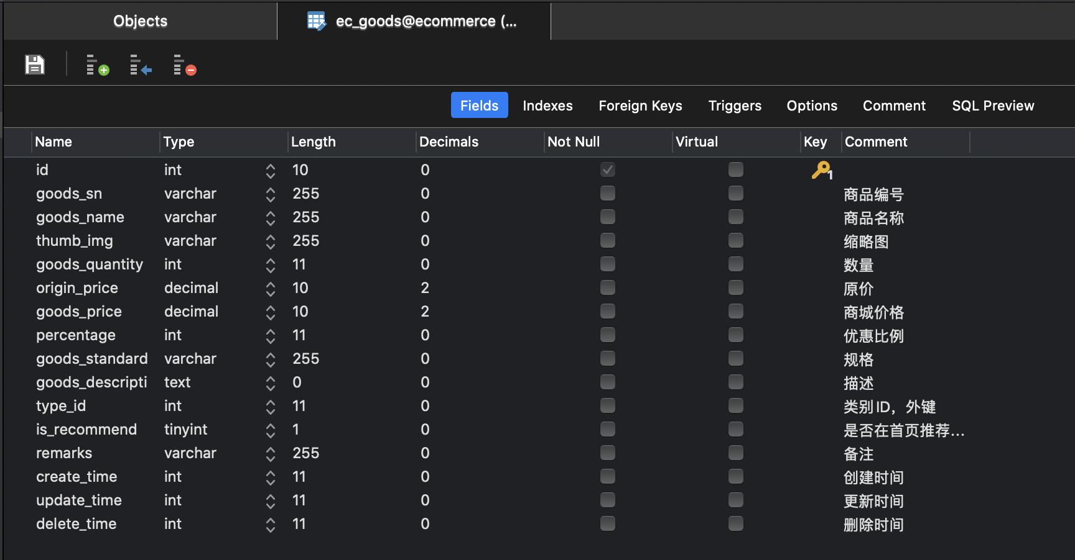

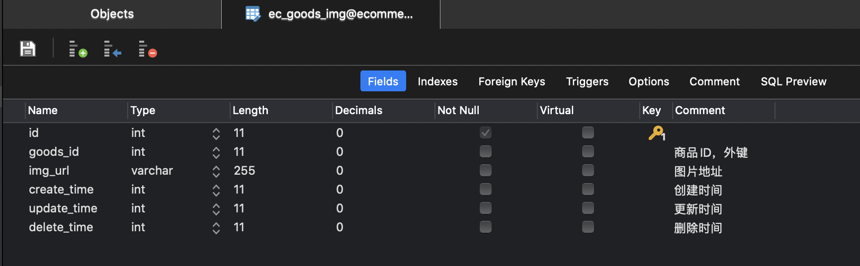

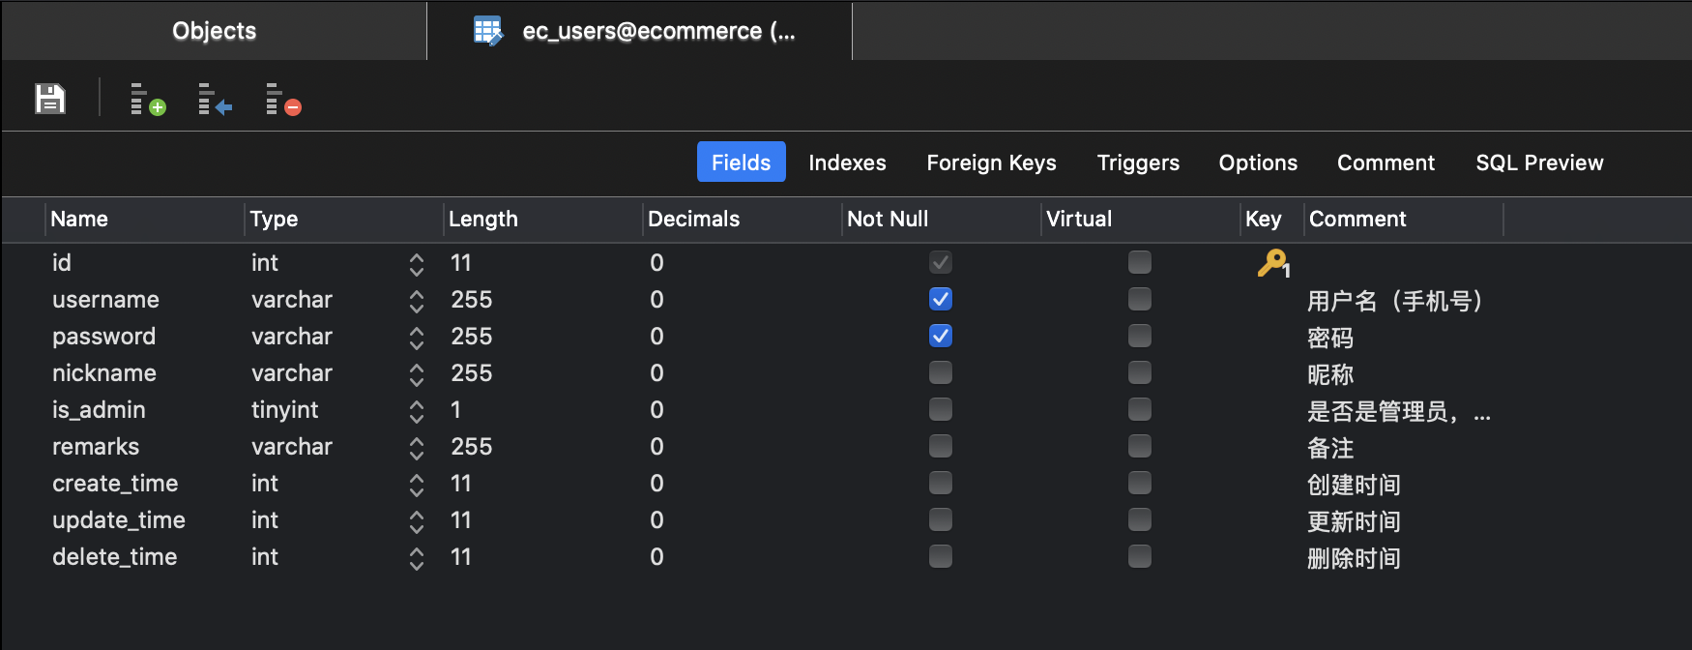

# 用户登录：用户名、密码、图片验证码



## 用户注册：用户名、密码、确认密码、验证码



## 表单校验

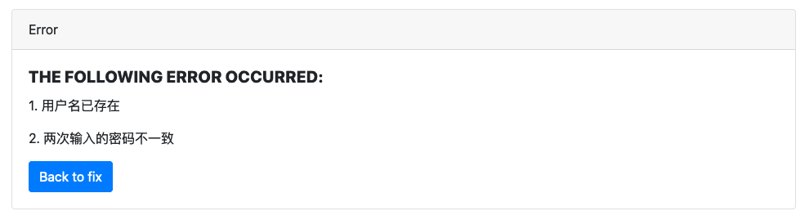

## 显示用户信息和退出登录

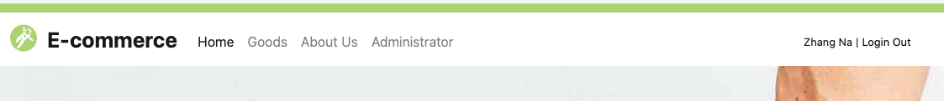

# 商品管理列表



# 商品添加



# 商品修改



# 商品删除

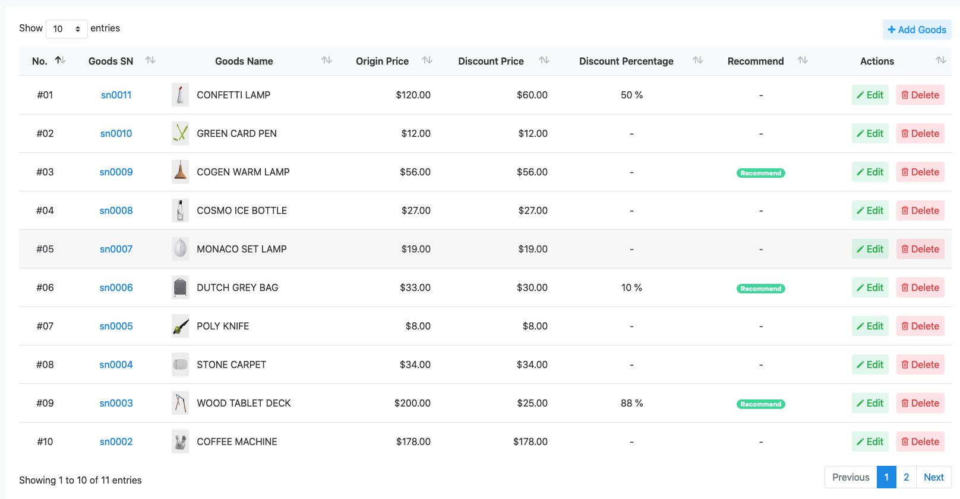

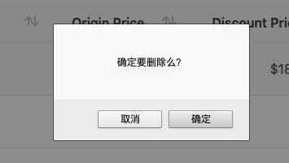

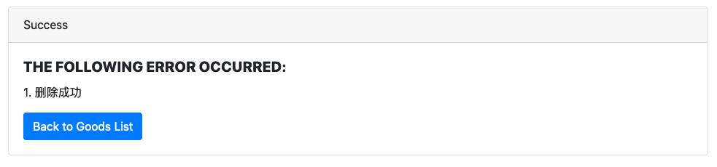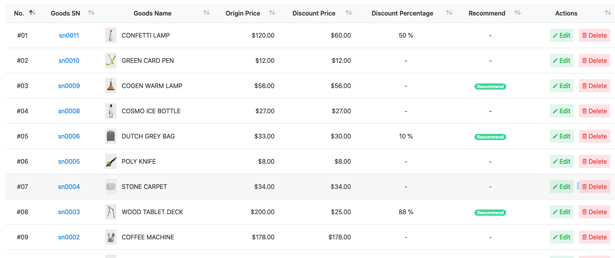

# 搜索商品

